Специальная оценка условий труда (СОУТ) субъектов МСП

Удивительные приключения бизнеса с наемными работниками
Все, у кого есть наемные работники, должны провести специальную оценку рабочих мест.
На самом деле недостаточно провести спецоценку — нужно еще заполнить декларацию и подать ее в трудовую инспекцию. И уже тут начинаются нюансы.

Упрощенный вид СОУТ
С 1 марта 2023 года микропредприятия, работающие в определенных сферах, могут проводить специальную оценку труда по упрощенным правилам. Работодатель может проверять условия труда самостоятельно и приглашать специальную компанию, только если обнаружены нарушения.
В этой статье мы описываем процедуру СОУТ без упрощенных правил, которая подходит для большинства ИП и компаний.

Что такое специальная оценка условий труда
СОУТ — это оценка рабочих мест: эксперты определяют вредные производственные факторы и оценивают, насколько показатели на производстве соответствуют нормативам.
Есть закон, по которому организации с работниками должны за свой счет проводить специальную оценку рабочих мест, сокращенно СОУТ. По ее результатам определяют класс условий труда. В зависимости от класса считаются взносы на ОПС по дополнительным тарифам, закупается спецодежда или, например, устанавливаются дополнительные светильники.
Федеральный закон № 426-ФЗ «О специальной оценке условий труда»
При проведении спецоценки оценивают вредные факторы, а не эстетику. На шум, пыль или отсутствие света эксперт обратит внимание, на цвет стен или качество дверной фурнитуры — нет. Еще могут измерить тяжесть труда, химические, биологические факторы. Но обычно это касается сложных производственных предприятий.
ФЗ «О специальной оценке условий труда». Закон «О специальной оценке условий труда» от 28.12.2013 № 426-ФЗ, далее — Закон о СОУТ, определяет понятие специальной оценки условий труда, ее необходимость и правила, по которым работодатели должны проводить спецоценку.
В законе установлены права и обязанности работодателя, работника и специализированной организации, проводящей СОУТ. Указано, как должны применяться результаты оценки, а также перечислены мероприятия, которые обязательно необходимо провести. Закон регламентирует требования к организациям, имеющим право проводить СОУТ, и государственный контроль за спецоценкой.
Специальная оценка условий труда — помогает убедиться, что сотрудники работают в нормальных условиях, им есть чем дышать, на них не сыпется радиоактивная известь, а глаза не вытекают из-за сумрака в офисе.

Кто должен проводить СОУТ
Оценивать рабочие места должен любой бизнес, в котором работают сотрудники. Оценке подлежат все места, на которых работают люди: в офисе, на кухне в кафе, в швейном цехе и на мебельном производстве.
Оценку проводят специализированные фирмы. Эксперт такой фирмы приходит в офис или на производство, проверяет все, а потом пишет отчет о СОУТ. На основании этого отчета вы заполняете и подаете в трудовую инспекцию декларацию.

Кто не должен проводить оценку условий труда
Компании без сотрудников. Допустим, в компании единственный сотрудник — гендиректор. Работает он из дома, потому что офисного помещения нет. Тогда нет предмета оценки, а значит, она и не нужна.
Если у ИП нет сотрудников, то оценивать ничего тоже не нужно.
Компании без рабочих мест — все сотрудники удаленные. Не нужно оценивать рабочие места дистанционных и надомных работников: если, например, дизайнер или швея работают дома и это прописано у них в трудовом договоре — оценку проводить не нужно. Не нужно оценивать вакантные места — это когда место есть, а на нем никто не работает.
ч. 3 ст. 3 Закона о СОУТ
Обычные люди. Процедура не касается физических лиц: если у вас частный повар или личный помощник, которому вы платите как физическое лицо, то проводить процедуру тоже не нужно.

Нюансы
Иногда нужна спецоценка, но декларация не нужна: это в основном касается всяких производств, кафе и ресторанов. Или любого бизнеса, где обнаруживаются вредные или опасные факторы, — тут нужно действовать иначе, но это тема отдельной статьи.

Права и обязанности работника и работодателя при СОУТ
Первая обязанность работодателя — провести спецоценку. В ходе этого работодатель обязан:
- Предоставить организации, проводящей СОУТ, сведения и документы об условиях труда на рабочих местах, а также разъяснения по этому поводу. Состав информации должен быть указан в договоре на проведение спецоценки. Это может быть: технологическая документация, проекты строительства зданий, сертификаты соответствия производственного оборудования, машин установленным требованиям. Если работодатель не предоставит указанные сведения и документы или не даст разъяснений, исполнитель приостановит проведение спецоценки или не приступит к ней.
- Предоставить организации, проводящей спецоценку, предложения по выявлению на рабочих местах сотрудников потенциально опасных факторов, если такие предложения выдвинули сами сотрудники.
- Не сужать преднамеренно круг вопросов, которые необходимо выяснить при проведении СОУТ и которые влияют на ее результаты.
- Разъяснять работнику вопросы проведения СОУТ на его рабочем месте.
По итогам спецоценки работодатель должен:
- Показать работнику результаты проведения спецоценки на его рабочем месте.
- Улучшать условия труда с учетом результатов СОУТ.
- Рассмотреть замечания работника в отношении результатов спецоценки и при необходимости принять решение о внеплановой СОУТ.

Проводить внеплановую СОУТ работодатель имеет право и без замечаний работников.
По итогам спецоценки работодатель имеет такие права:
- Требовать, чтобы организация, проводящая СОУТ, обосновала результаты.
- Требовать, чтобы специализированная организация представила документы, подтверждающие соответствие оценки требованиям закона.
- Требовать, чтобы организация, проводящая СОУТ, подтвердила, что внесла сведения о проведенной проверке в информационную систему учета.
- Обжаловать действия или бездействие организации, проводящей СОУТ.
Работник обязан ознакомиться с результатами проведенной на его рабочем месте оценки и имеет право:
- Присутствовать на рабочем месте во время СОУТ.
- Обращаться к работодателю, специализированной организации или ее эксперту с предложениями по выявлению на рабочем месте потенциально опасных факторов.
- Обжаловать результаты СОУТ на своем рабочем месте.
- Представлять работодателю, специализированной организации или в профсоюз письменные замечания о результатах СОУТ на его рабочем месте.

В какие сроки проводится спецоценка
При подготовке к СОУТ работодатель делает график, в котором прописывает ее этапы и сроки. Месяца на спецоценку будет достаточно.
Когда проведете СОУТ, у вас будет 30 рабочих дней с даты утверждения отчета, чтобы оформить и подать декларацию по СОУТ.

Как часто проводить и сколько действует СОУТ
Декларация соответствия условий труда нормативам является бессрочной, если не меняются условия труда. Поэтому проходить спецоценку заново вы не должны.
ч. 4 ст. 11 Закона о СОУТ
Оформить новую декларацию СОУТ придется, если:
- С работником произошел несчастный случай на производстве не по вине третьих лиц.
- У работника нашли заболевание, которое появилось из-за вредных или опасных факторов на работе.
- В ходе проверки трудовая инспекция выявила нарушения норм охраны труда.
В этих случаях помимо прекращения действия декларации соответствия придется заново провести внеплановую специальную оценку условий труда. Еще внеплановая спецоценка потребуется, если появились новые рабочие места или компания переехала в новый офис. Работодатель также может провести внеплановую проверку, если сотрудник направит ему замечания и возражения по поводу результатов спецоценки на своем рабочем месте.
ч. 5 ст. 11, ч. 1 ст. 17 Закона о СОУТ

Кем проводится спецоценка
Предприниматель или компания по общему правилу не могут проводить спецоценку условий труда для себя сами. Ее проводят совместно работодатель и специальные люди, у которых для этого есть оборудование и знания. К организации, которая проводит СОУТ, предъявляют определенные требования:
- У исполнителя должна быть аккредитация — ее можно проверить на сайте Минтруда.
- В штате должны состоять не менее пяти экспертов, имеющих сертификат на право выполнения работ по специальной оценке условий труда. Как минимум один из этих экспертов должен иметь высшее образование по любой из этих специальностей: общая гигиена, гигиена труда, санитарно-гигиенические лабораторные исследования.
- У организации должна быть испытательная лаборатория, аккредитованная в сфере проведения исследований (испытаний) и измерений вредных или опасных факторов.
ч. 2 ст. 8 Закона СОУТ
Такая организация и ее эксперты должны быть независимы. Например, СОУТ не могут проводить чиновники, контролирующие контролируют сферу деятельности фирмы, где проводится спецоценка, и которые проводят государственную экспертизу условий труда. Проверку не должны делать организации и эксперты, имеющие финансовые или родственные связи с компаниями, где проводится спецоценка.

Документы для спецоценки
На этапе подготовки к спецоценке потребуется штатное расписание и режим работы сотрудников. Вы составите приказ о создании комиссии для СОУТ, утвердите график проведения и перечень мест для оценки, заключите договор с организацией-исполнителем.
Исполнитель сделает отчет о спецоценке, вы сдадите декларацию в Роструд. Затем вы составите допсоглашение к трудовым договорам.
С 2023 года сведения о проведенной СОУТ надо отражать в подразделе 2.3 раздела 2 новой формы ЕФС-1, которую сдают в Социальный фонд РФ. Раздел 2 с подразделами 2.1 и 2.3 обязаны ежеквартально сдавать все организации: в нем приводят данные по всем работникам. Если в отчетном периоде не было начислений работникам, надо сдать нулевой раздел 2.

Порядок проведения оценки условий труда
- Подготовка — выбор специализированной организации-исполнителя, сбор документов.
- Проведение — исследование и получение документов от организации.
- Сдача отчетности — заполнение декларации о СОУТ, уведомление сотрудников.
Пошагово рассмотрим эти этапы.
Создание комиссии, утверждение графика. Чтобы организовать и провести специальную оценку условий труда, работодатель должен сформировать комиссию. Число членов комиссии должно быть нечетным. Конкретное количество будет зависеть от штатного расписания.
ч. 1 ст. 9 Закона о СОУТ
Возглавить ее должен работодатель или его представитель. В состав комиссии должны войти представители работодателя, в том числе специалист по охране труда, а если в компании есть профсоюз — его представитель.
Письмо Минтруда России от 14.03.2016 № 15-1/ООГ-1041
Звучит громко, но на самом деле нужно составить и подписать у гендиректора приказ, в котором указаны порядок деятельности комиссии и ее состав. Единой формы такого приказа нет, поэтому каждая компания вправе разработать удобную для себя форму. После издания приказа о проведении СОУТ с ним нужно ознакомить всех членов комиссии под подпись.
Если СОУТ проводится у индивидуального предпринимателя, он сам должен обязательно войти в состав комиссии. Если спецоценка на микропредприятии, там может не быть возможности создать комиссию. В этом случае полномочия комиссии исполняет сам работодатель — ИП, руководитель организации или другой работник, уполномоченный работодателем.
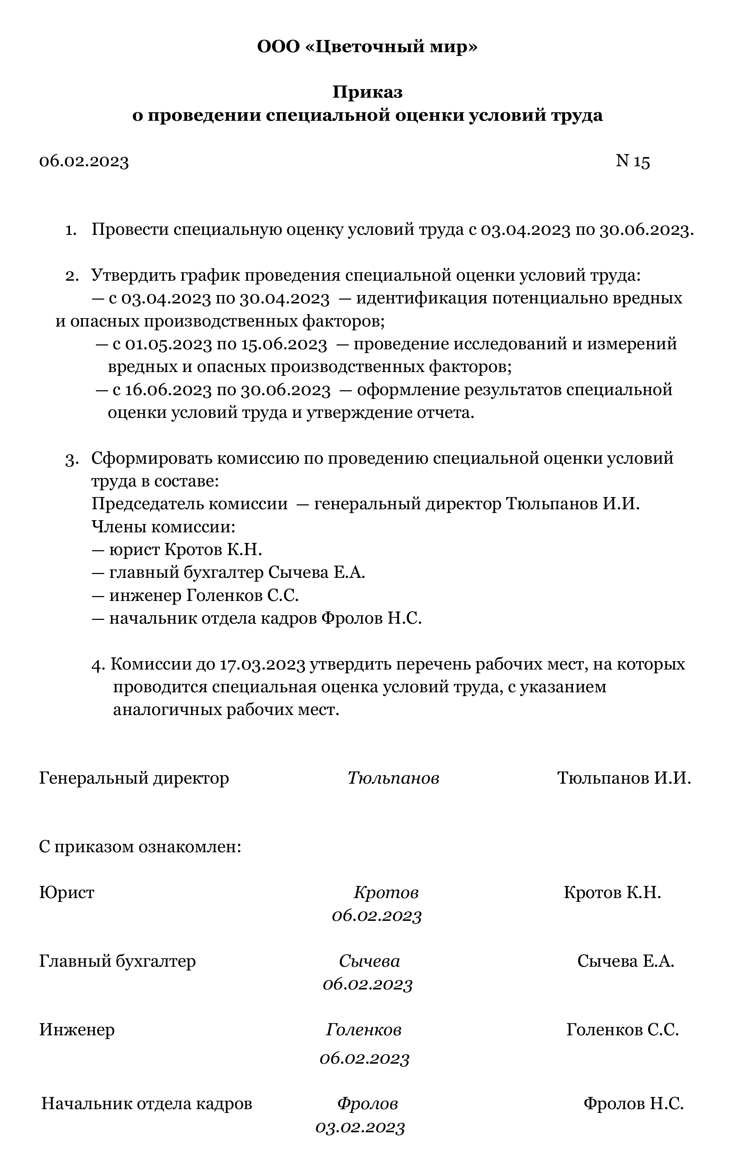
В комиссию должно войти минимум три человека. Если в компании нет трех сотрудников, то в комиссию можно позвать человека со стороны
Если специальная оценка проводится в крупной организации, которая включает в себя обособленные подразделения, лучше создать не одну комиссию, а несколько — в каждом подразделении под председательством работодателя или его представителя.
Письмо Минтруда России от 16.06.2015 № 15-1/В-2425
Работодатель должен утвердить график проведения специальной оценки, в котором будут прописаны сроки и этапы проведения СОУТ. У графика нет какой-то установленной формы, вы составляете его произвольно. График можно утвердить отдельным приказом, включить в текст приказа о проведении спецоценки или оформить приложением к нему.
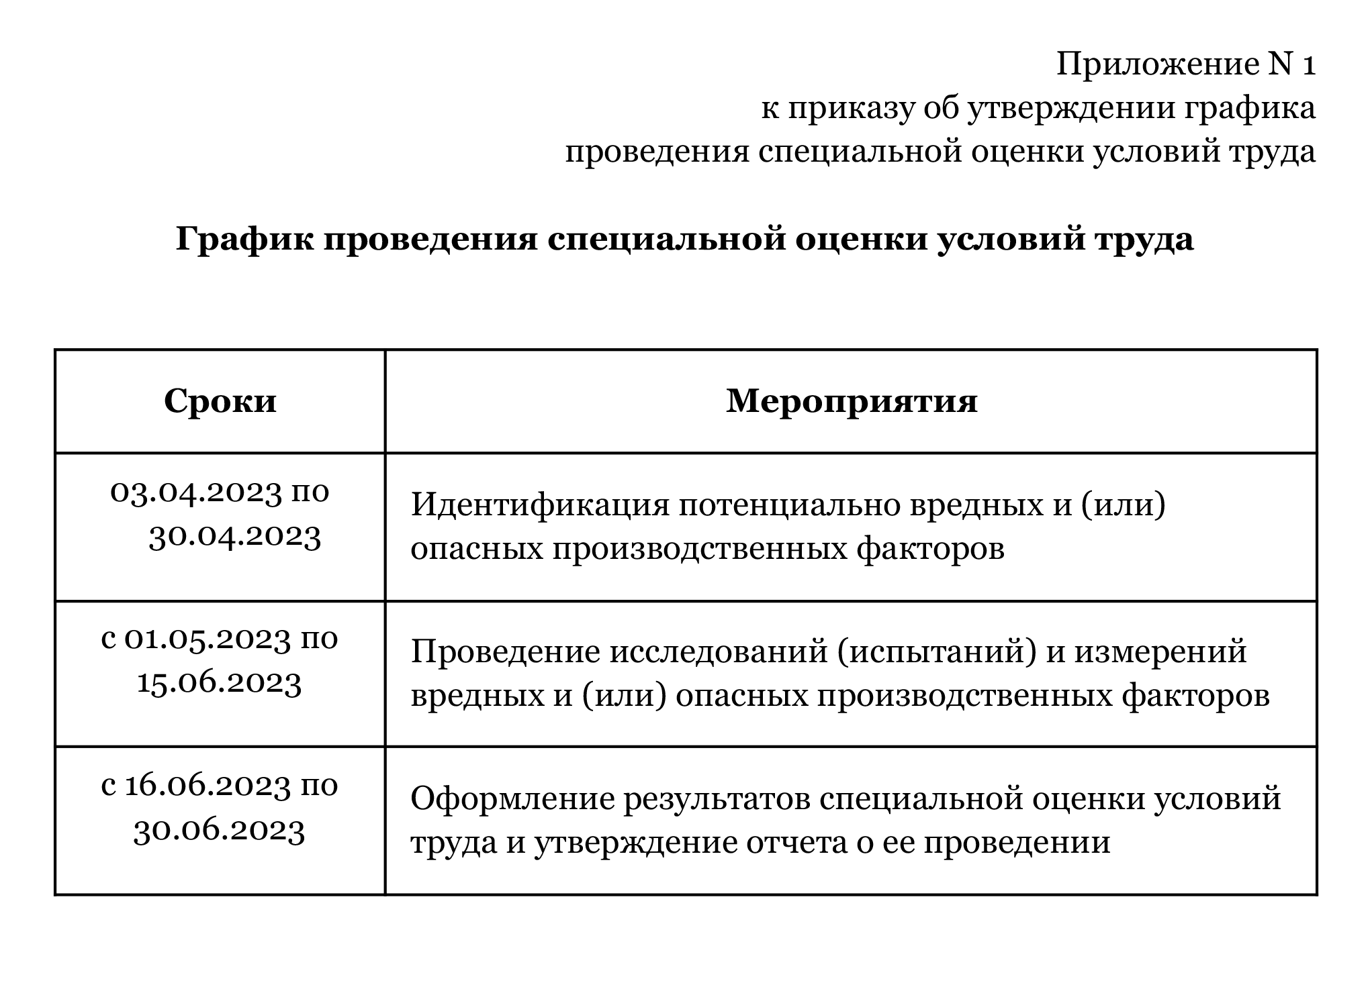
Утверждение перечня рабочих мест. До начала проведения СОУТ комиссия должна утвердить перечень рабочих мест, которые подлежат оценке, включая аналогичные рабочие места. Вакантные места в перечень включать не нужно — на них спецоценка не проводится. Единой формы этого перечня нет, поэтому компания может составить его в произвольной форме. В законе сказано, какими сведениями характеризуются рабочие места, это стоит учесть при составлении перечня.
п. 2 ч. 2 ст. 18 Закона о СОУТ
Оценку условий труда проводятся на всех рабочих местах, которые включены в перечень. На аналогичных рабочих местах СОУТ достаточно сделать в отношении 20% от общего числа таких мест, но не меньше двух мест. Результаты будут распространяться на все аналогичные места. Если выяснится, что хотя бы одно рабочее место из числа тех, что ранее были признаны аналогичными, не является таковым, проверку проводят на всех рабочих местах.
ст. 16 Закона о СОУТ
Ни приказ, ни график, ни перечень мест не нужно никуда сдавать. Они хранятся вместе с другими документами в толстой папочке у бухгалтера.
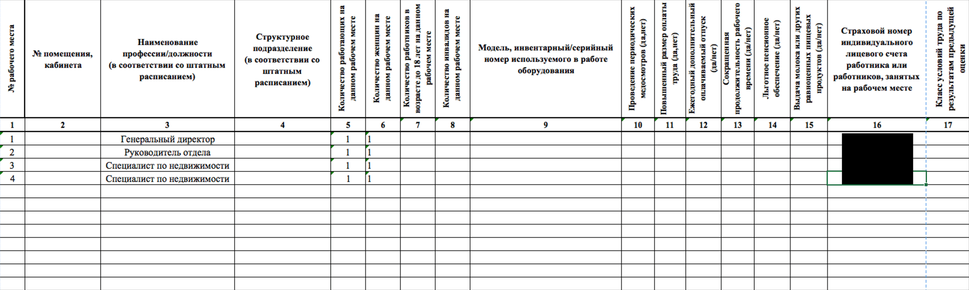
Так выглядит таблица рабочих мест. Оформление перечня мест никак не регламентируется, но сам документ для порядка должен быть
Выбор специализированной организации. Я обзвонила десяток компаний, выбрала три с нормальной для меня ценой, проверила, чтобы у них была аккредитация, а потом вспомнила, в какой компании из трех со мной дружелюбнее говорили по телефону. С этой компанией я заключила стандартный договор.
Сначала читать, потом подписывать
Заключение договора. Чтобы провести спецоценку, работодатель заключает со специализированной организацией гражданско-правовой договор.
В договор обязательно надо внести такие условия:
- Виды работ и услуг по специальной оценке условий труда.
- Сроки выполнения этих работ и услуг.
- Их стоимость.
- Права и обязанности работодателя при проведении СОУТ.
- Права и обязанности специализированной организации при проведении СОУТ.
- Ответственность сторон в случае нарушения договора.
На этом этап подготовки закончен — переходим к оценке рабочих мест.
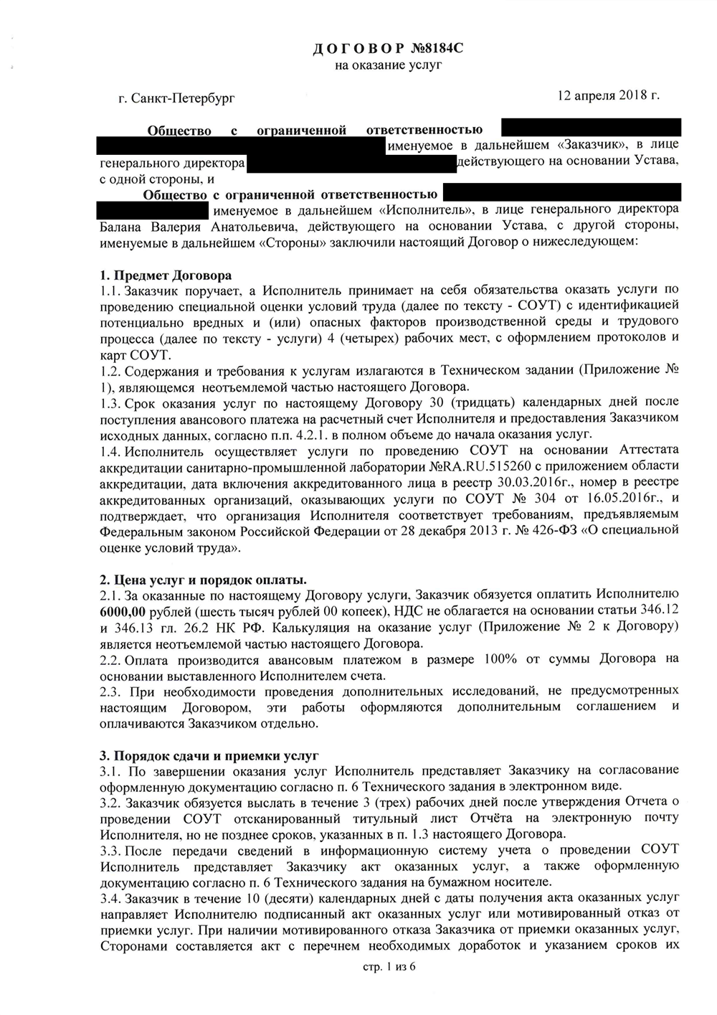
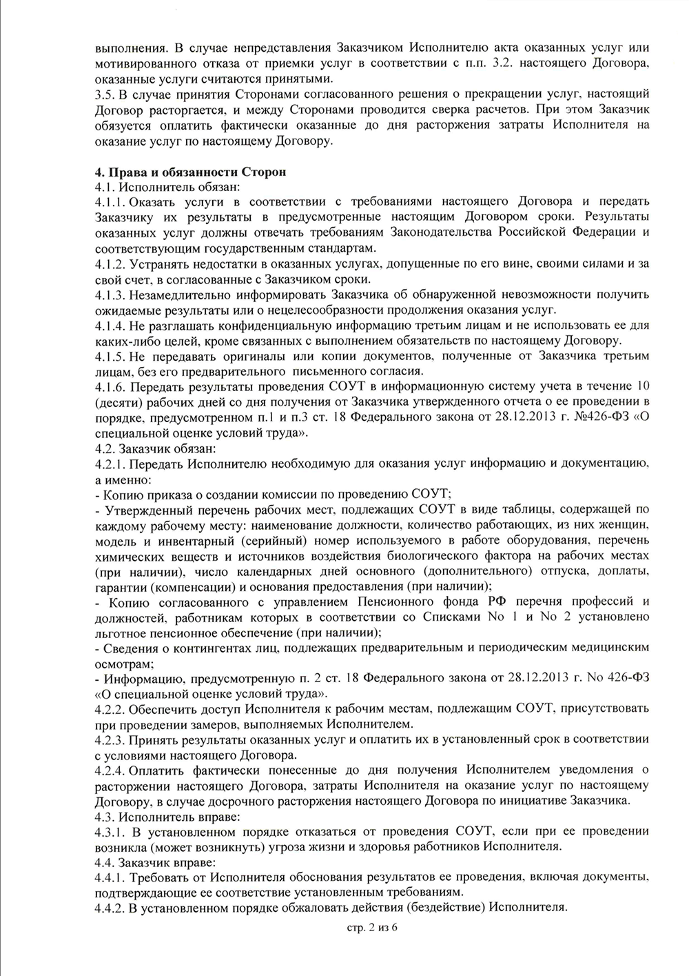
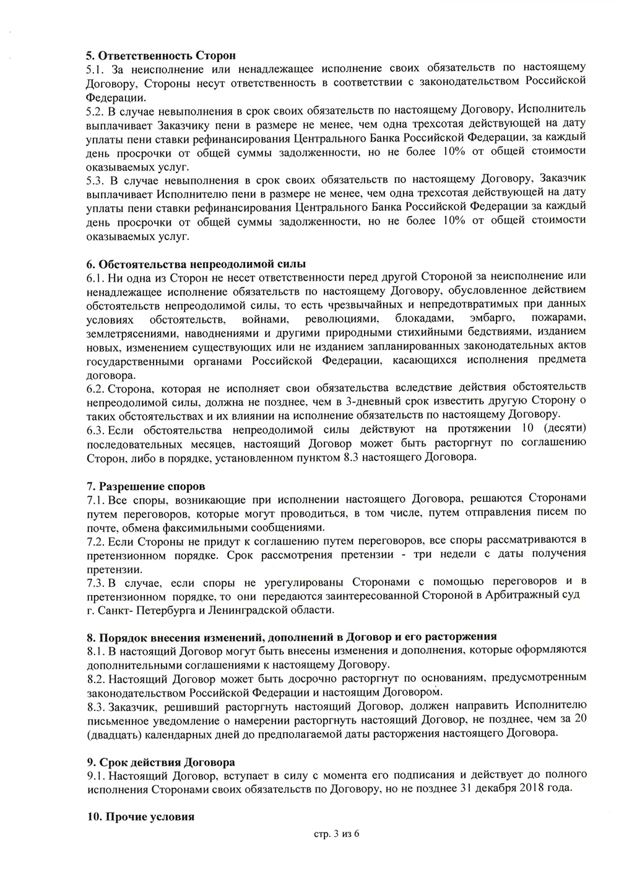
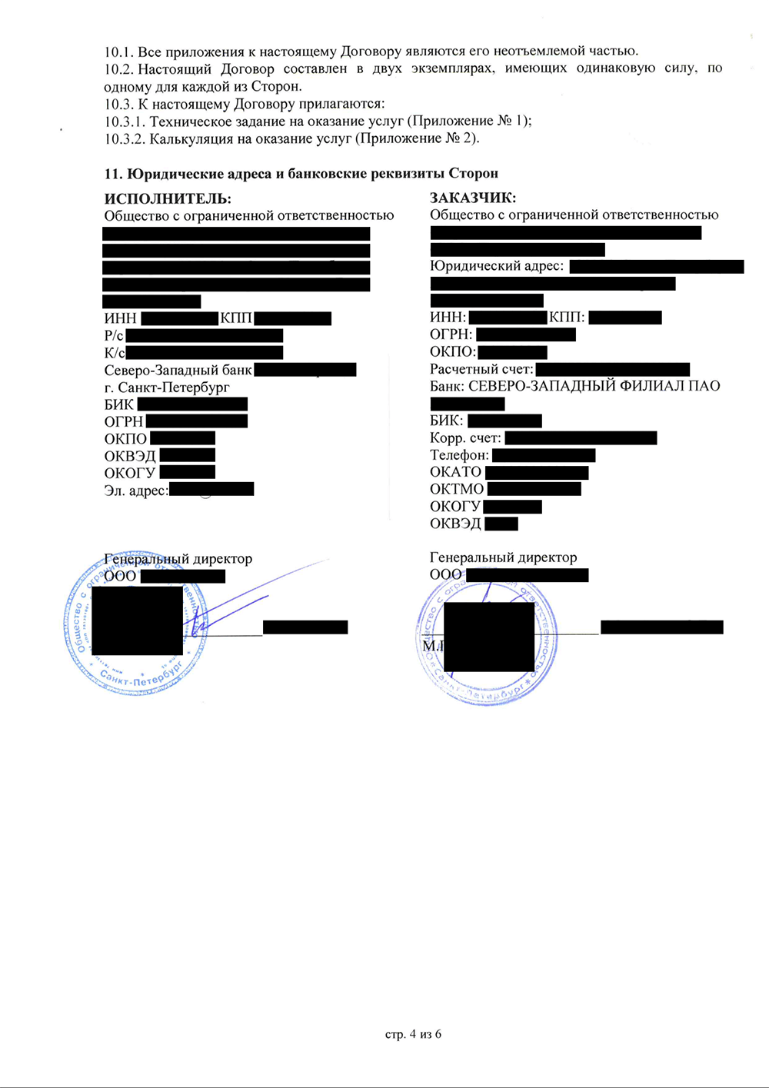
1/4
Договор с компанией
Идентификация вредных или опасных производственных факторов. При оценке рабочих мест есть два этапа: идентификация, а потом замеры и исследования.
Идентификация не проводится в отношении рабочих мест, которые уже считаются вредными или опасными:
- За работу на которых досрочно назначается страховая пенсия по старости или предоставляются гарантии и компенсации за работу во вредных или опасных условиях труда.
- На которых по результатам ранее проведенной специальной оценки были установлены вредные или опасные условия труда.
Сначала эксперт осмотрел помещение, поговорил с сотрудниками и их непосредственным руководителем: например, спрашивал, сколько времени они проводят за компьютером. Задача была в том, чтобы понять, что собой представляет рабочий процесс и какие измерения или исследования потребуются.
О времени СОУТ вы договариваетесь заранее — важно, чтобы сотрудники были на рабочих местах и присутствовали участники комиссии, которые указаны в приказе. Эксперту нужно будет показать:
- Перечень рабочих мест и собственно сами рабочие места.
- Режим работы сотрудников.
- Оборудование, за которым сотрудники работают.
Эксперт заносит результаты идентификации в протокол, который после утверждает комиссия по проведению специальной оценки. Если эксперт не нашел вредных или опасных производственных факторов, условия труда на таком рабочем месте признаются комиссией допустимыми и исследования и измерения не проводятся.
После осмотра эксперт сказал, что замерять будет один фактор — освещенность. Комиссия согласилась, и мы назначили дату новой встречи.
Исследования и измерения. Эксперт, испытательная лаборатория и другие работники организации, проводящей СОУТ, проводят измерения всех идентифицированных вредных или опасных производственных факторов на рабочих местах. Перечень таких факторов комиссия формирует:
- Исходя из требований охраны труда.
- Производственного оборудования.
- Применяемых материалов.
- Результатов ранее проводившихся исследований.
- Предложений работников.
При исследованиях применяются аттестованные методики измерений.
В нашем офисе нужно было измерить «параметры световой среды»: достаточно ли в помещении света для работы за компьютером. Для исследования эксперт привез люксметр и замерил уровень искусственного освещения.
Результаты проведенных исследований оформляются протоколами по каждому из факторов в отдельности.

Эксперт описал результаты в протоколе измерений и выставил класс условий труда.
Всего выделяют четыре класса условий труда:
- Оптимальные (первый класс).
- Допустимые (второй класс).
- Вредные (третий класс), есть еще и подклассы.
- Опасные (четвертый класс).
Класс влияет на уровень гарантий и компенсаций, предоставляемых работникам, занятым в производстве с вредными факторами. В нашем офисе поставили второй класс — это допустимые условия труда.
Класс условий труда эксперт заносит в карту СОУТ), а потом делает отчет о спецоценке. Срок подготовки отчета указан в договоре. В моем случае в договоре было прописано 30 календарных дней после поступления нашей оплаты, и я получила документы точно в указанный срок.
В отчете есть письменная часть — называется «заключение эксперта» — и сводные таблицы, в которых указывают в том числе и класс условий труда.
Приказ Минтруда с методикой по СОУТ
В отчете должны быть:
- Сведения об организации, оценивающей рабочие места, копии аттестата аккредитации и область аккредитации.
- Перечень рабочих мест, на которых проводилась оценка, с перечислением обнаруженных вредных факторов.
- Протоколы проведения исследований и измерений.
- Карты специальной оценки.
- Сводная ведомость результатов СОУТ и сводная таблица классов условий труда.
- Перечень рекомендуемых мероприятий по улучшению условий, если нужно.
- Заключение эксперта.
Отчет должны утвердить и подписать председатель и члены комиссии.
В некоторых случаях провести измерения нельзя. Это происходит, когда проведение исследований может создать угрозу для жизни. В этих случаях комиссия вправе принять решение о невозможности проведения таких исследований. Оно оформляется протоколом, содержащим обоснование этого решения, и вносится в отчет о проведении СОУТ.
На этом этап измерений заканчивается, и мы переходим к отчетности.
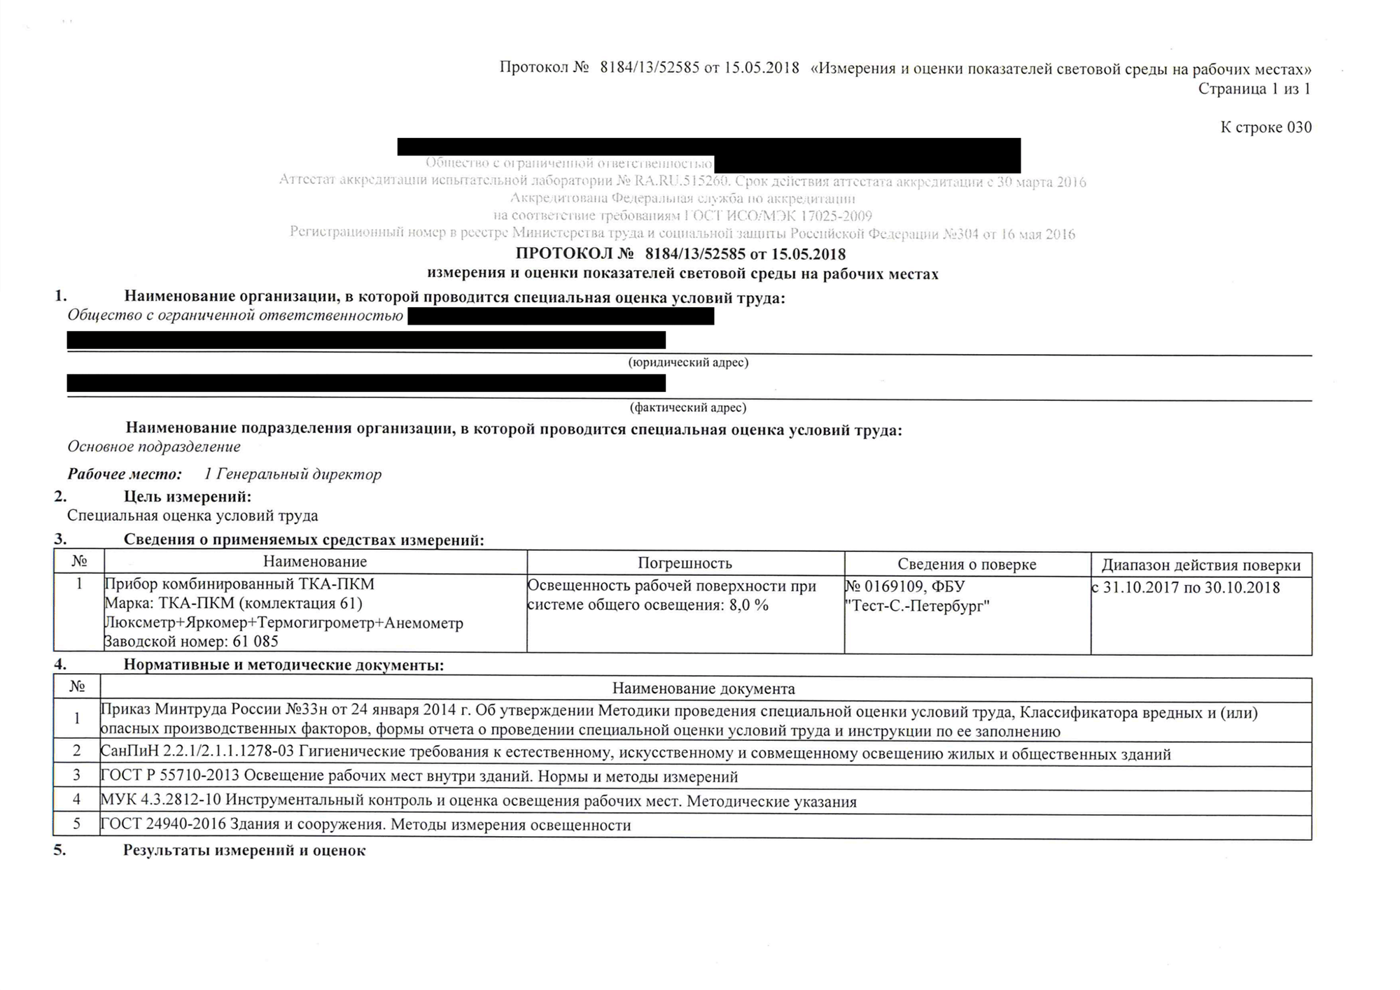
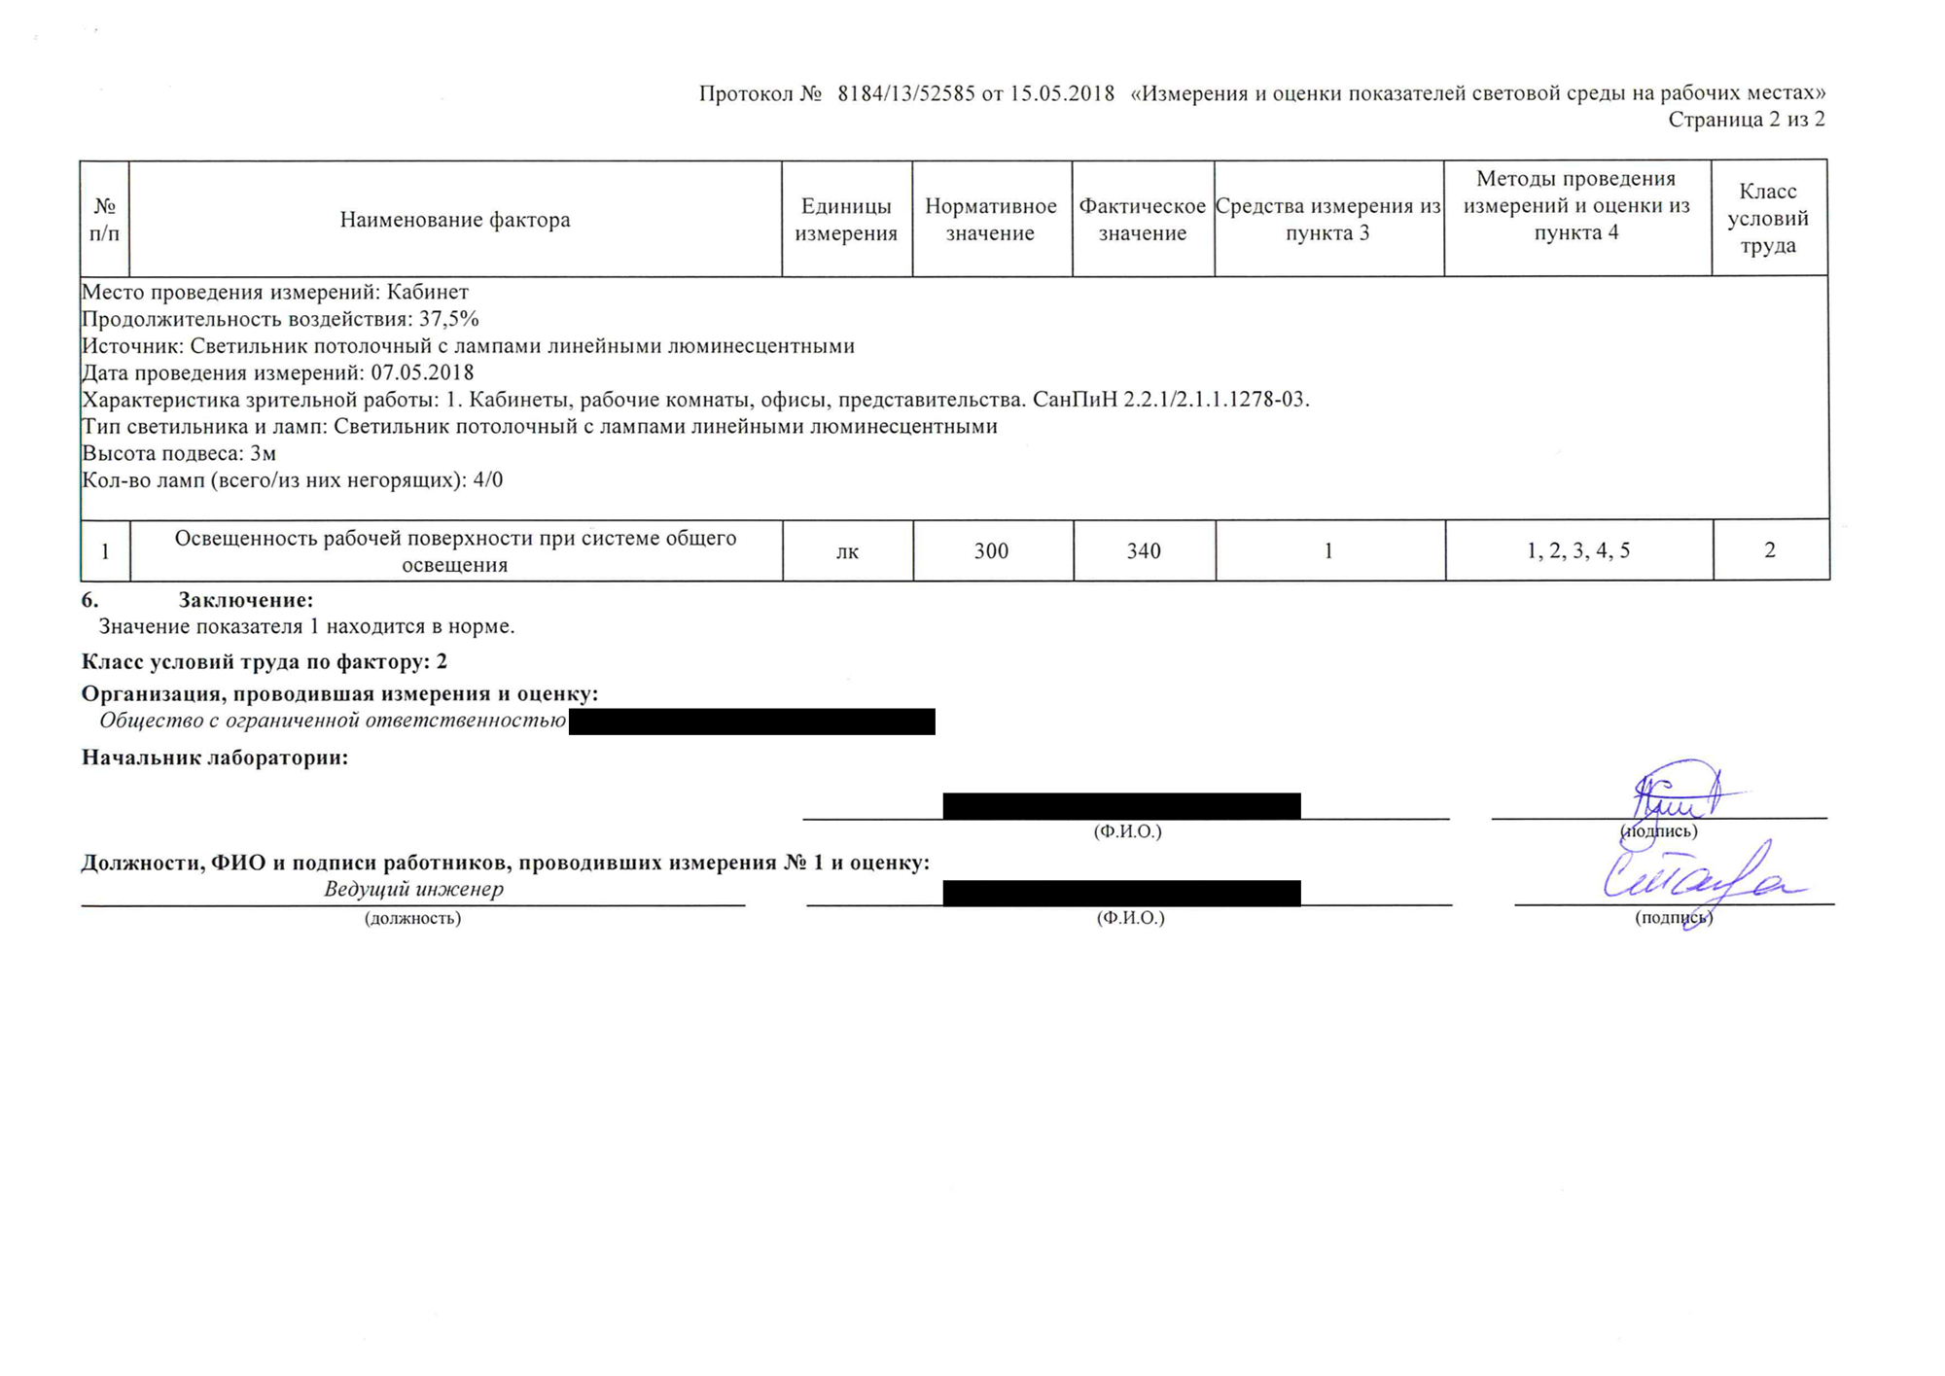
1/2
В протоколе указывают марку и название прибора для измерений, место измерений — номер кабинета, источники света, типы светильников и ламп, высота подвеса светильников, их количество
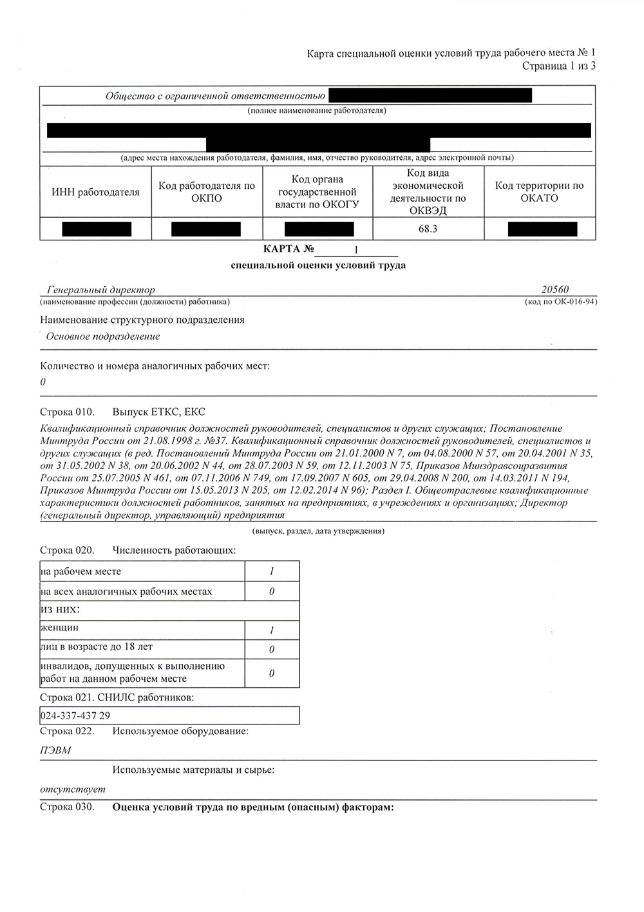
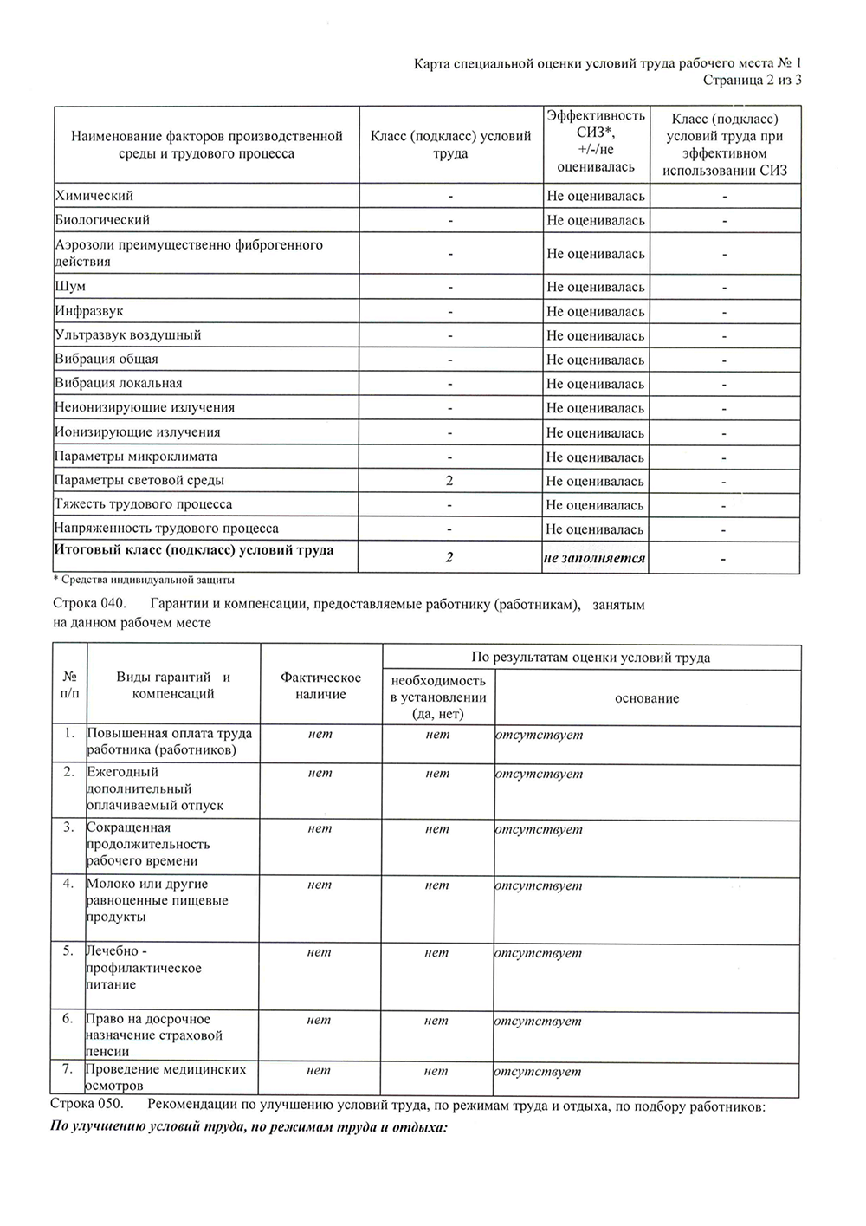
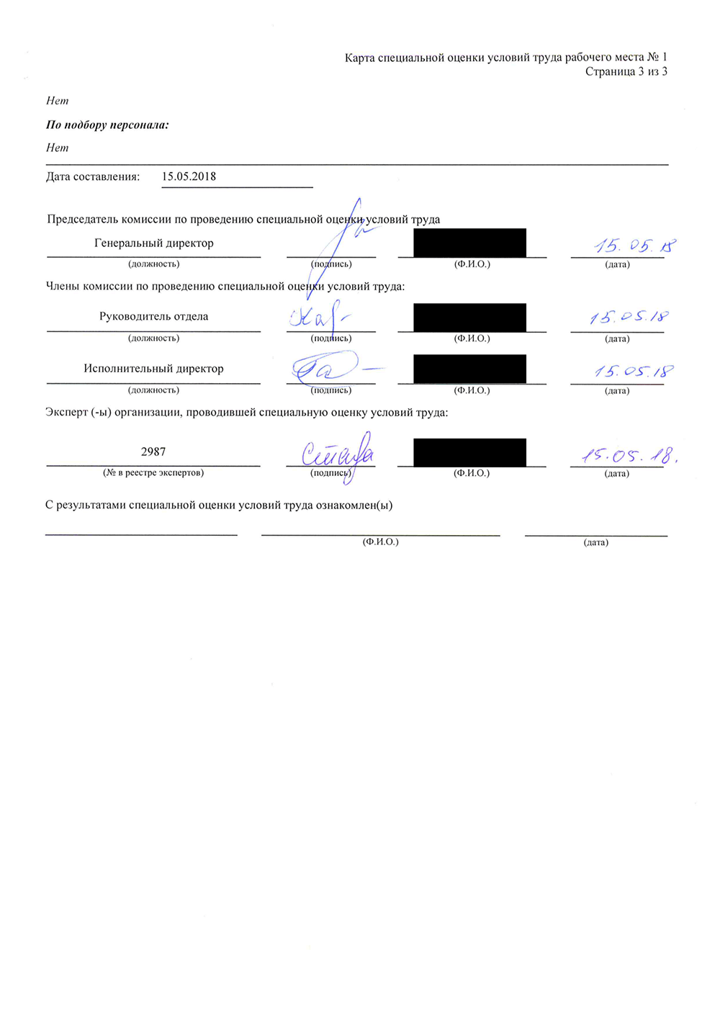
1/3
Карта спецоценки рабочего места
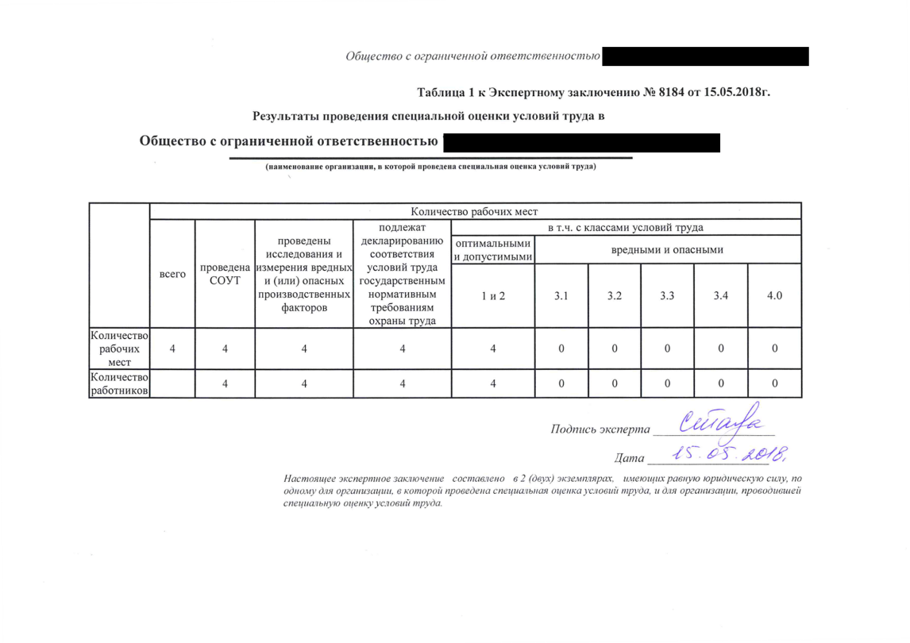
В этой таблице указан класс условий труда
Декларирование соответствия условий труда. Эксперт отдает вам отчет на утверждение, а вы его подписываете. В нашем случае мы получили заключение 15 мая, а 16 мая его подписал гендиректор. В течение трех рабочих дней после утверждения вы должны любым доступным способом сообщить об этом в организацию, которая оценивала рабочие места. Мы отправили скан подписанного титульного листа отчета по электронной почте.
После этого организация, проводящая СОУТ, отправляет отчет о спецоценке в ФГИС — Федеральную государственную систему учета результатов проведения СОУТ — и в течение трех рабочих дней сообщает об этом заказчику. Все эти действия — в срок действия договора.
Работодатель должен позаботиться о сотрудниках во время холодов
273
По местам, на которых не нашли ничего вредного и опасного, подается декларация соответствия. Есть исключения, например по медицинским и педагогическим работникам: список исключений смотрите в ч. 6 ст. 10 Закона о СОУТ. Подать декларацию обязан работодатель. Форма декларации утверждена приказом Минтруда.
ч. 1 ст. 11 Закона о СОУТ
При заполнении декларации учтите следующее:
- Должности или специальности, а также численность работников надо указать в соответствии с картой СОУТ. Она входит в отчет о проведении спецоценки.
- Индивидуальный номер рабочего места проставляют в соответствии с первой графой перечня рабочих мест. Если у работодателя существуют аналогичные рабочие места, их порядковые номера надо указать с добавлением прописной буквы «А» — в соответствии с данными четвертой графы перечня рабочих мест. Перечень рабочих мест входит в отчет о проведении СОУТ.
- В строке «Реквизиты заключения эксперта организации, проводившей специальную оценку условий труда» нужно указать фамилию и инициалы эксперта, а также дату и номер экспертного заключения.
Подавать декларацию нужно в Роструд: лично, по почте ценным письмом с описью вложения и уведомлением о доставке или, если есть квалифицированная электронная подпись, можно заполнить декларацию прямо на сайте Роструда.
Срок подачи — 30 рабочих дней с даты утверждения отчета о СОУТ. За нарушение срока и правил подачи декларации могут оштрафовать. За первое нарушение малой компании, ИП и руководителю фирмы грозит штраф от 2000 до 5000 ₽, средней и крупной организации — от 50 000 до 80 000 ₽. Повторное нарушение обойдется дороже: директора могут оштрафовать на 30 000—40 000 ₽ или дисквалифицировать на срок от 1 года до 3 лет, малой компании или ИП могут назначить штраф также на 30 000—40 000 ₽ или приостановить его деятельность на срок до 90 суток, среднюю или крупную компанию могут оштрафовать на 100 000—200 000 ₽ или приостановить деятельность на срок до 90 суток.
ч. 2, 5 ст. 5.27.1 КоАП РФ
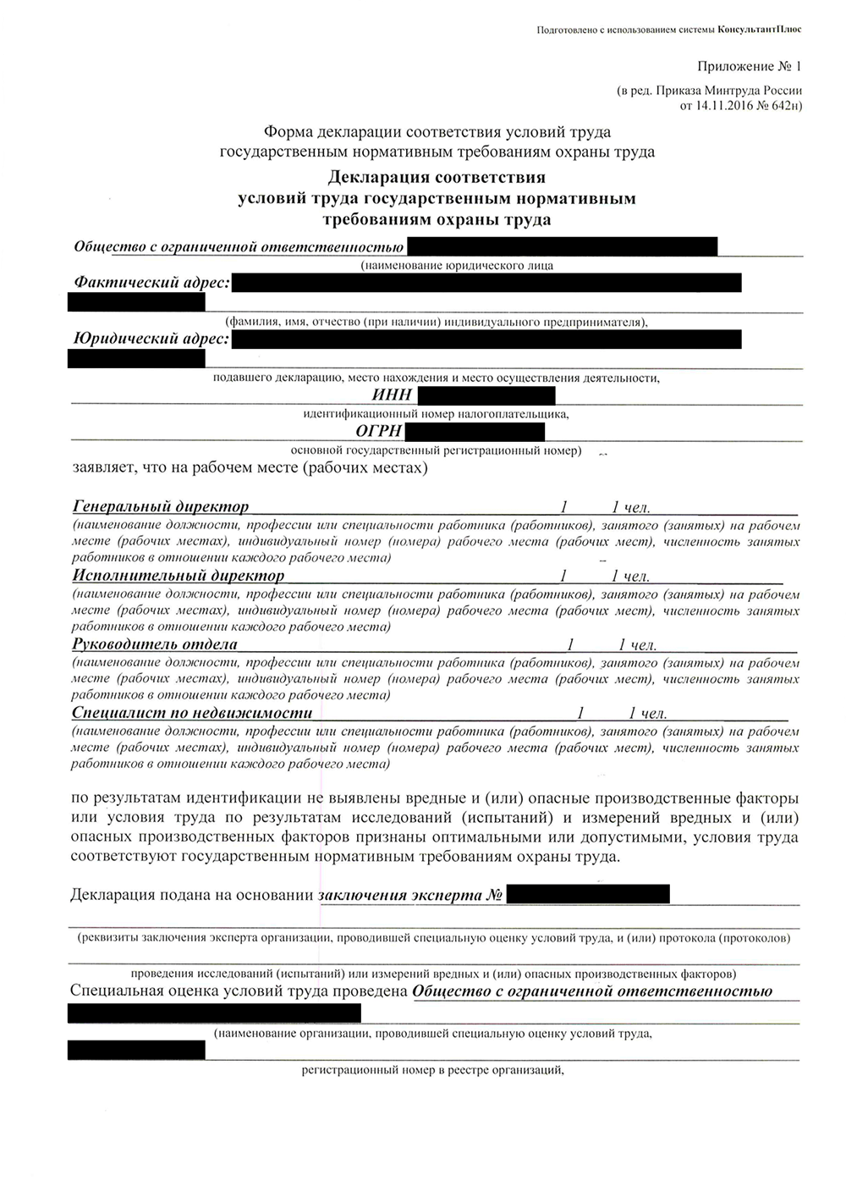
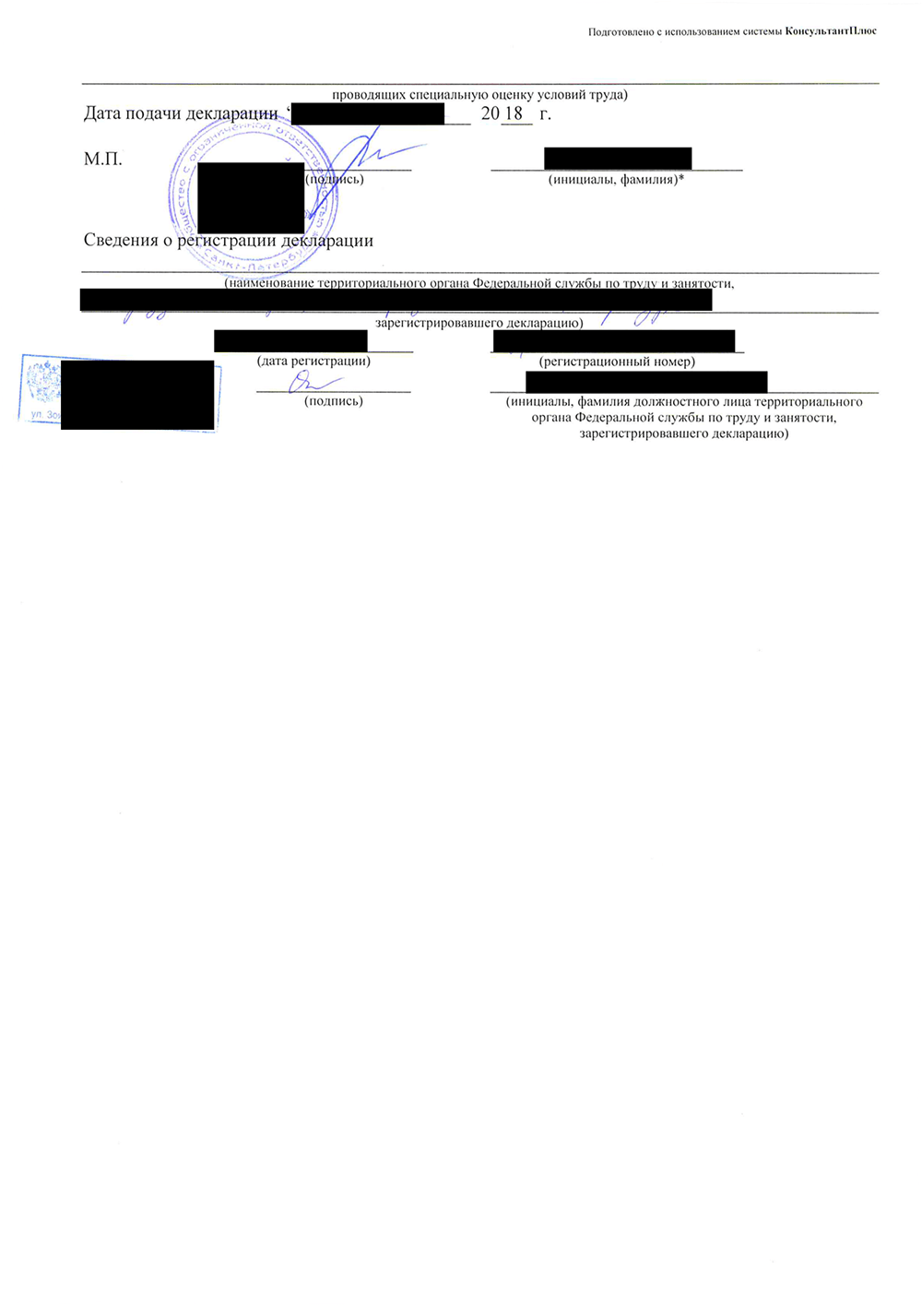
1/2
Если подаете лично или по почте, то нужно выбирать трудовую инспекцию, которая располагается по месту нахождения рабочих мест
Результаты. В результате проведения спецоценки устанавливают класс и подкласс условий труда на конкретном рабочем месте.
ч. 2 ст. 3 Закона о СОУТ
Класс и подкласс устанавливает эксперт организации, проводящей специальную оценку, по итогам ее проведения.
ч. 8 ст. 12 Закона о СОУТ

Что делать по итогам СОУТ
Класс условий труда | Что делать работодателю | Примеры | Нормативная база
Четвертый или третий класс: опасные или вредные условия труда | Платить дополнительные взносы в СФР | Максимальный тариф — 8% от зарплаты при опасных условиях | п. 3 ст. 428 НК РФ
 | Предоставлять работникам гарантии и компенсации | Если условия труда опасные или третьей — четвертой степени вредности — сократить рабочее время | ст. 92 ТК РФ
 |  | Если условия труда опасные или второй — четвертой степени вредности — предоставить ежегодный дополнительный оплачиваемый отпуск | ст. 116 ТК РФ
 |  | Повысить оплату труда | ст. 116 ТК РФ
 | Улучшать условия труда работников | Установить защитные и сигнализирующие устройства | п. 6 ч. 2 ст. 4 Закона о СОУТ
 |  | Уменьшить загазованность, запыленность воздуха | п. 6 ч. 2 ст. 4 Закона о СОУТ
 |  | Улучшить освещение | п. 6 ч. 2 ст. 4 Закона о СОУТ
 | Обеспечивать работников средствами индивидуальной и коллективной защиты |  | п. 3 ч. 1 ст. 7 Закона о СОУТ
 | Давать работникам молоко или другие равноценные пищевые продукты |  | ст. 222 ТК РФ
Второй или первый класс: допустимые или оптимальные условия труда | Контролировать условия труда и вовремя устранять факторы, которые могут повлиять на уровень безопасности | Вовремя менять перегоревшие лампочки | п. 1, 4 ч. 1 ст. 7 Закона о СОУТ
 |  | Следить за состоянием вентиляции | п. 1, 4 ч. 1 ст. 7 Закона о СОУТ
 |  | Обеспечивать уборку | п. 1, 4 ч. 1 ст. 7 Закона о СОУТ
Результаты специальной оценки условий труда можно применять: например, указывать класс условий труда в договорах, начислять взносы по доптарифам, если организация, проводившая СОУТ, внесла сведения о них в информационную систему учета.
Если в результатах содержится государственная или иная охраняемая законом тайна, их можно применять со дня утверждения отчета о проведении спецоценки.
ч. 2 ст. 7 Закона о СОУТ
Снижение класса условий труда возможно, если эксперт по специальной методике установит, что работники используют эффективные средства индивидуальной защиты — СИЗ.
Приказ Минтруда России от 05.12.2014 № 976н
К СИЗ, которые проверяются по этой методике, относятся специальная защитная одежда, в том числе для рук, ног и головы, костюмы, изолирующие от химических факторов, изолирующие и фильтрующие средства защиты органов дыхания.
Чтобы установить, что средства индивидуальной защиты действительно эффективные и класс условий труда можно снижать, надо:
- Проверить соответствие наименования СИЗ и нормы их выдачи типовым нормам.
- Проверить документы, которые подтверждают соответствие средств индивидуальной защиты техническому регламенту.
- Проверить, чтобы маркировка СИЗ соответствовала техническому регламенту.
- Проверить их комплектность.
- Оценить эффективность выбора средств индивидуальной защиты.
- Оценить эффективность применения СИЗ.
Класс или подкласс условий труда может быть снижен решением комиссии по проведению СОУТ на основании заключения эксперта. Самостоятельно класс можно снизить только на одну ступень, например с 3.2 на 3.1. Снизить более чем на одну ступень возможно только по согласованию с Роспотребнадзором. Снижать класс условий труда ниже 3.1 — на класс 2 «Допустимые условия труда» — нельзя.
Ознакомление работников с результатами. Работодатель обязан письменно ознакомить работников с результатами спецоценки на их рабочих местах. Работники могут согласиться с результатами или представить письменные возражения, которые работодатель должен рассмотреть и при необходимости принять решение о проведении внеплановой проверки.
Ознакомить работников с результатами нужно под подпись в течение 30 календарных дней со дня утверждения отчета о проведении СОУТ. В этот срок не включаются больничный, междувахтовый отдых, отпуск или командировки работника. Подпись работник должен ставить на карте специальной оценки условий труда.
ч. 5 ст. 15 Закона о СОУТ
Сотрудников, которые будут устраиваться на работу после проведения СОУТ, тоже надо ознакомить под подпись с результатами, зафиксированными в карте спецоценки условий труда на их рабочих местах, и установленными компенсациями за работу во вредных или опасных условиях труда.

К трудовым договорам нужно заключить допсоглашение, в котором будет указан класс условий труда на рабочем месте. Это можно сформулировать, например, так:
- «1. Пункт 1.5 трудового договора изложить в следующей редакции: „1.5. Условия труда на рабочем месте являются допустимыми (2 класс)“».
Размещение результатов на сайте работодателя. Если у организации есть официальный сайт, то на нем тоже нужно разместить информацию об условиях труда: установленные классы условий труда на рабочих местах и перечень мероприятий по улучшению этих условий. Это нужно сделать в течение 30 календарных дней после подписания отчета.
ч. 6 ст. 15 Закона о СОУТ
Но тут есть нюанс: в законодательстве нет определения «официального сайта» — на самом деле никто не знает, нужно ли добавлять сведения о СОУТ на ваш сайт-визитку. Но на всякий случай добавьте.

Как применить результаты проведения спецоценки
Результаты СОУТ применяют для улучшения условий труда работников. Работодатель сможет обеспечить работников нужными средствами индивидуальной защиты и оборудовать рабочие места средствами коллективной защиты.
ст. 7 Закона о СОУТ
По результатам проверки компании будет проще контролировать состояние условий труда на рабочих местах. Работодатель может установить сотрудникам гарантии и компенсации.
После проведения спецоценки у работодателя будет обоснование для финансирования мероприятий по улучшению условий труда, в том числе за счет взносов на травматизм. Еще будут сведения для подготовки отчетности об условиях труда и принятия решения об ограничениях для отдельных категорий работников. Можно оценить уровни профессиональных рисков.

Внеплановая специальная оценка труда
Иногда работодатель должен провести внеплановую оценку условий труда. На это дают полгода или год.
ст. 17 Закона о СОУТ

В каких случаях требуется внеплановая СОУТ
Когда проводят | Сроки
Появились новые рабочие места | Год с момента изменений
Поменялись технологический процесс, оборудование, если они способны повлиять на уровень опасности для работников
Поменялись состав применяемых материалов или сырья, средства индивидуальной и коллективной защиты, если они способны повлиять на уровень опасности для работников | Полгода с момента событий
Трудовая инспекция вынесла предписание провести внеплановую СОУТ. Такое происходит, если во время проверки нашли нарушения
На рабочем месте произошел несчастный случай. Исключение — несчастный случай по вине третьих лиц
У работника выявлено профессиональное заболевание, которое возникло из-за вредных или опасных условий труда
Провести внеплановую проверку предложил профсоюз. Такое предложение должно быть мотивированным. Например, работник не согласен с результатами плановой СОУТ
Компания может провести реорганизацию и поменять штатное расписание, состав и наименования подразделений, наименования рабочих мест и должностей работников. Если при этом новые рабочие места не появились и условия труда не изменились, внеплановую специальную оценку условий труда можно не проводить. Решение о непроведении внеплановой специальной оценки условий труда должно быть принято комиссией по СОУТ и оформлено протоколом.
Если сотрудников отправляли на удаленную работу, проводить внеплановую СОУТ после их возвращения на рабочие места не нужно. Перечень, установленный законом, содержит исчерпывающие основания, и возвращения с удаленки там нет.
Письмо Минтруда от 15.10.2020 № 15-2/ООГ-3040

Как связаны страховые взносы и спецоценка
Спецоценка влияет на размер взносов на обязательное пенсионное страхование.
Компании, в которых есть работы с правом на досрочную пенсию из специальных списков, должны платить взносы на ОПС в Социальный фонд РФ по дополнительным тарифам. Дополнительный тариф взносов устанавливается по результатам СОУТ. Он зависит от класса условий труда, установленного спецоценкой. Для опасного класса доптариф составляет 8%, для вредного — от 2 до 7%, для допустимого или оптимального — 0%.
п. 3 ст. 428 НК РФ
По результатам СОУТ рассчитываются скидки или надбавки к страховому тарифу на обязательное социальное страхование от несчастных случаев на производстве и профессиональных заболеваний.
пп. 18 п. 2 ст. 17 Закона от 24.07.1998 № 125-ФЗ

Cтоимость спецоценки, кто ее оплачивает
Поскольку спецоценку проводят коммерческие организации, цены на свои услуги они устанавливают самостоятельно. Законодатель цену не регулирует. В среднем по России стоимость спецоценки колеблется от 1500 до 3500 ₽ за рабочее место. Оценка одного рабочего места в Санкт-Петербурге стоит от 600 до 2000 ₽, в Москве цены примерно на том же уровне.
В огромных опенспейсах оценивать нужно только 20% мест, по ч. 6 ст. 9, ч. 1 ст. 16 закона о СОУТ
На сайтах пишут минимальную цену, дальше она меняется в зависимости от деталей:
- Общее количество мест — чем меньше, тем дороже.
- Расположение офиса — выезд в промзону на окраину города будет дороже.
- Сложность оценки — если оцениваете не офис, а, например, швейное производство, то потребуются дополнительные замеры шума и тяжести трудового процесса, это будет дороже.
- Срочность.
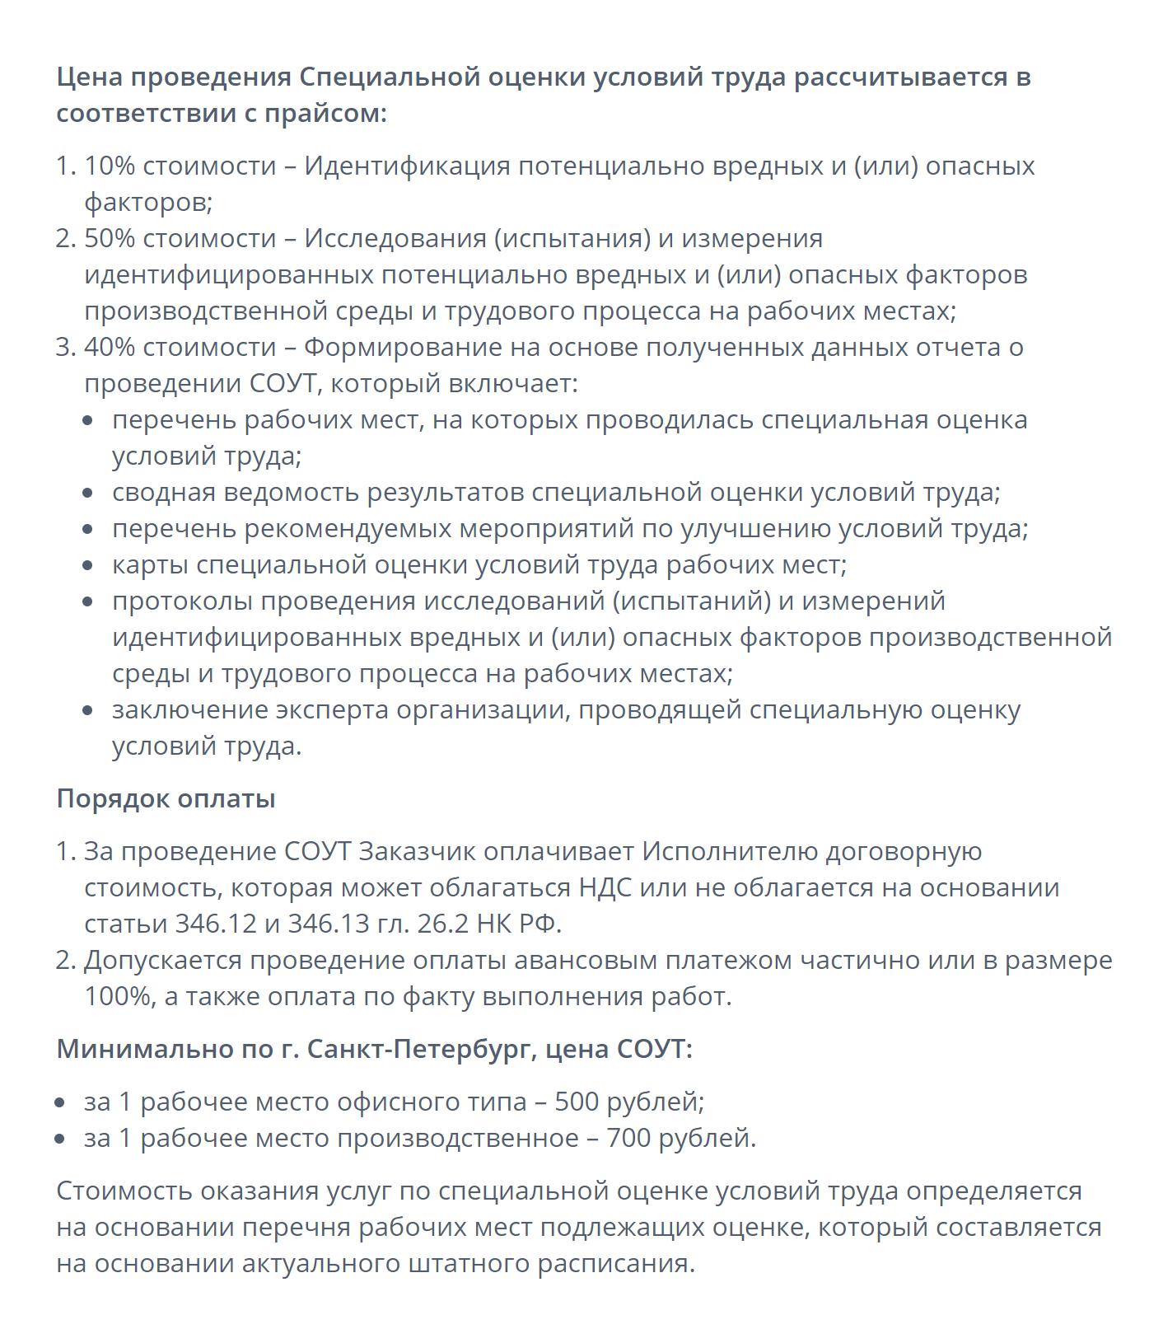
Санкт-Петербургский центр экспертизы условий труда делает для заказчиков подробную калькуляцию цены на проведение СОУТ
Возможность проведения СОУТ за счет средств СФР. Оплачивает проведение спецоценки работодатель, но в последующем компания может часть этих затрат вернуть из СФР. Обратиться в СФР за возмещением расходов на спецоценку может любой работодатель, который своевременно уплачивает взносы на травматизм за своих сотрудников — возмещение затрат на СОУТ происходит за счет этих взносов. Если у работодателя на момент обращения за компенсацией будет недоимка по взносам на травматизм, СФР откажет в возврате денег.
Есть еще два повода для отказа в возврате: в документах для возмещения расходов содержатся ошибки или они отправлены в неполном объеме либо предусмотренные бюджетом средства фонда в текущем году полностью распределены.
Фонд возвращает не более 20% от суммы страховых взносов, перечисленных в СФР за предшествующий год. Если у компании в этом периоде были страховые случаи, сумму уменьшают на сумму выплат застрахованным лицам.
«Живые» деньги компания в любом случае не получит. Возврат будет оформлен как уменьшение страховых взносов на травматизм в текущем году.

Что будет, если не провести СОУТ
Если не провести СОУТ или провести ее неправильно, могут оштрафовать саму компанию и ее руководителя. В КоАП РФ прописан вариант замены штрафа предупреждением, но практика показывает, что это маловероятно.
Как проверяют выполнение спецоценки рабочих мест. Инспекторы ГИТ проводят плановые проверки, а также могут провести внеплановую проверку, если поступит жалоба от работника.

Административная ответственность за непроведение спецоценки
Вид наказания | К кому применяется | Размер наказания
Предупреждение  ч. 2 ст. 5.27.1 КоАП РФ | Организация, директор компании, индивидуальный предприниматель | —
Штраф  ч. 2 ст. 5.27.1 КоАП РФ | Средняя или крупная компания, директор организации, индивидуальный предприниматель, малое или микропредприятие | 60 000—80 000 ₽, 5000—10 000 ₽
Штраф при повторном нарушении  ч. 5 ст. 5.27.1 КоАП РФ | Средняя или крупная компания, директор организации, индивидуальный предприниматель, малое или микропредприятие | 100 000—200 000 ₽, 30 000—40 000 ₽
Приостановление деятельности при повторном нарушении  ч. 5 ст. 5.27.1 КоАП РФ | Организация, индивидуальный предприниматель | До 90 суток
Дисквалификация при повторном нарушении  ч. 5 ст. 5.27.1 КоАП РФ | Директор организации | От 1 года до 3 лет
При этом Минтруд указывает, что специалист по охране труда не входит в число должностных лиц, для которых предусмотрен штраф. Он — только для руководителей.
Письмо Минтруда России от 26.12.2016 № 15-2/ООГ-4698
Уголовная ответственность. В уголовном кодексе нет нормы, которая бы напрямую предусматривала ответственность за непроведение спецоценки, но из-за этого повышается риск несчастного случая на производстве. За это уже есть уголовная ответственность: если в результате несчастного случая будет причинен тяжкий вред здоровью сотрудника или наступила его смерть, руководство понесет наказание.
ст. 143 УК РФ

Ответственность руководителя за нарушение требований охраны труда
Преступление | Варианты наказания
Нарушение требований причинило тяжкий вред здоровью человека | — Штраф до 400 000 ₽ или в размере заработной платы или иного дохода осужденного за период до 18 месяцев;  — обязательные работы на срок от 180 до 240 часов;  — исправительные работы на срок до 2 лет;  — принудительные работы на срок до 1 года;  — лишение свободы на срок до 1 года с лишением права занимать определенные должности или заниматься определенной деятельностью на срок до 1 года или бессрочно
Нарушение требований повлекло смерть человека | — Принудительные работы на срок до 4 лет;  — лишение свободы на срок до 4 лет с лишением права занимать определенные должности или заниматься определенной деятельностью на срок до 3 лет или бессрочно
Нарушение требований повлекло смерть двух или более лиц | — Принудительные работы на срок до 5 лет;  — лишение свободы на срок до 5 лет с лишением права занимать определенные должности или заниматься определенной деятельностью на срок до 3 лет или без такового

